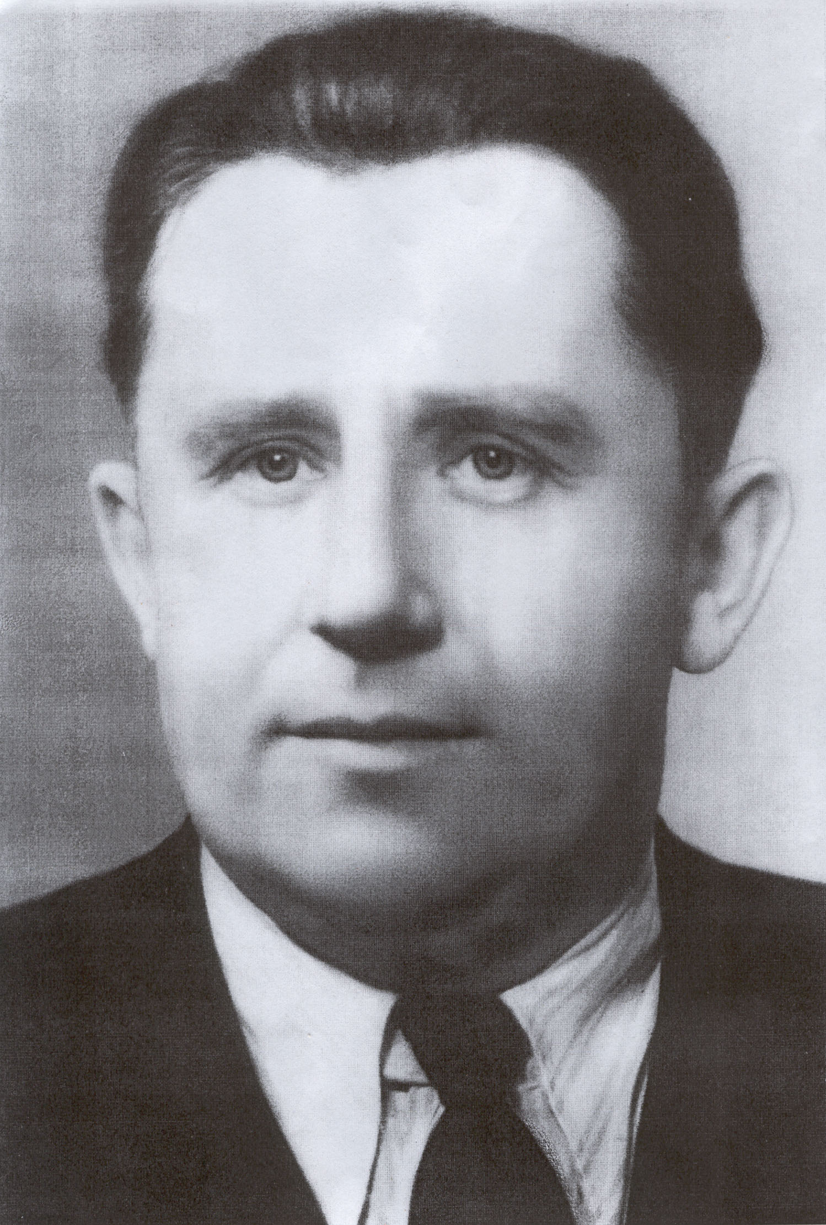
Романюк Євген Трохимович
Народився в 1912 році в сім'ї робітника. Після закінчення навчання з 1928 року працював учнем-слюсарем, а потім теслярем на станції Лошкарівка Сталінської області. В 1935 році вступає до Дніпропетровського інституту інженерів залізничного транспорту, після закінчення якого з 1940 року працює старшим інженером паровозного депо станції Здолбуново Ковельської залізниці, а потім інженером по механічному обладнанню паровозного відділення станції Бєлгород. З 1941 року - заступник, а потім виконувач обов'язків заступника начальника депо станції Палласовка Рязансько-Уральської залізниці. З 1944 року після визволення території України від німецько-фашистських окупантів Євген Трохимович працював заступником начальника депо станції Здолбуново, а потім начальником депо станції Ковель Ковельської залізниці. З 1954 року - перший секретар Ковельського міськкому партії.
В лютому 1957 року був обраний головою Луцького міськвиконкому та перебував на цій посаді по 09 червня 1961 року.

